PLAN BIOASEKURACJI

Miejscowość:……………………….……
Data:…………………………………………
Opracował/a:……………………………

Karta informacyjna gospodarstwa
Imię i nazwisko albo nazwa właściciela:
Imię i nazwisko osoby do kontaktu
Adres gospodarstwa:
Województwo: | opolskie
Powiat: | opolski
Gmina:
Miejscowość:
Ulica i nr posesji:
Telefon kontaktowy:
Adres e-mail:
Adres do korespondencji:
Weterynaryjny numer identyfikacyjny:
Gatunki drobiu utrzymywane w gospodarstwie: | (np. kaczki rzeźne, kury nioski, kury brojlery)  1  2  3
Inne gatunki zwierząt utrzymywane w gospodarstwie:
Inne powiązane rodzaje produkcji: | Np. uprawa rolna, paszarnia
Rodzaj produkcji (profil gospodarstwa wg gat. drobiu): | (np. wylęg, odchów, produkcja)
Inne powiązane gospodarstwa | (w innych lokalizacjach)
Liczba obiektów inwentarskich:
Maksymalna obsada drobiu w gospodarstwie (dla każdego obiektu oddzielnie):
Lekarz weterynarii lub zakład leczniczy dla zwierząt opiekujący się zwierzętami (imię i nazwisko lub nazwa oraz telefon):

Wyznaczenie stref czystej/brudnej
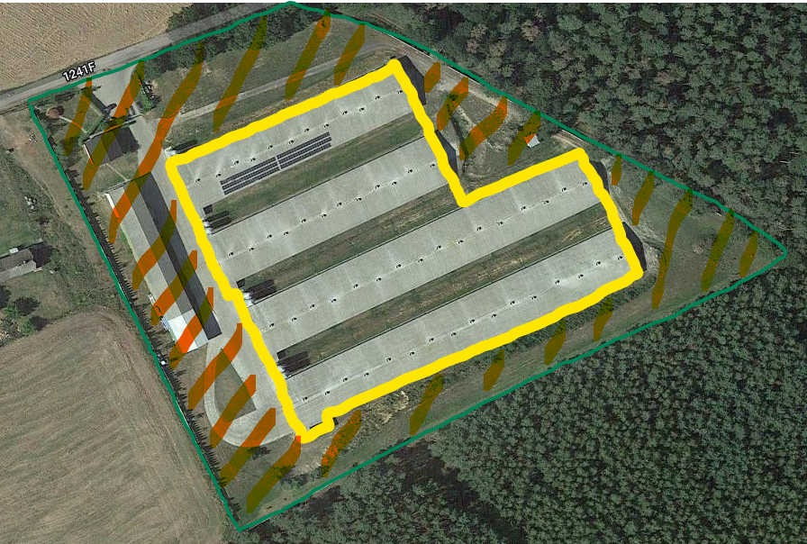
Przykład:

Warto rozważyć wyznaczenie dodatkowej strefy buforowej. Przykładowy wzór mapy poglądowej gospodarstwa wraz z wyznaczonymi strefami.
Należy uwzględnić najbliższe otoczenie gospodarstwa: zbiorniki wodne, inne gospodarstwa drobiowe, ubojnie drobiu, zakłady przetwórcze UPPZ, spalarnie, rzeźnie drobiu, główne trasy w promieniu około 1 km, a także kierunki geograficzne i, jeśli możliwe, przeważające kierunki wiatrów w kontekście możliwości transmisji wirusa drogą powietrzną.

Strefa czysta
Stefa brudna
Strefa buforowa

Przykład:
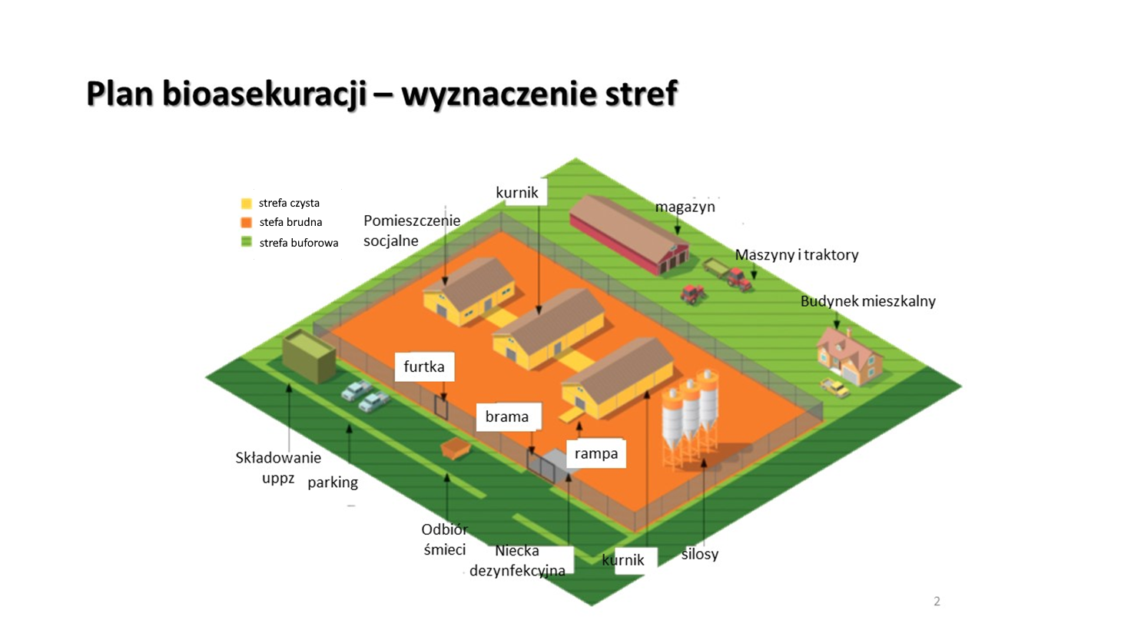

Opis wyznaczonych stref (co wchodzi do każdej strefy, gdzie biegną granice stref, gdzie są wyznaczone wejścia/wyjścia)

Procedura wjazdu/wejścia na teren gospodarstwa
Kto? Kiedy? W jakim celu? Dokumentacja

Załącznik 1: Rejestr wejść na teren gospodarstwa
Data | Imię i Nazwisko | Powiązanie | Telefon kontaktowy | Cel wejścia | Data ostatniego kontaktu z drobiem oraz miejsce*

Załącznik 2: Rejestr środków transportu wjeżdżających na teren gospodarstwa
Data | Nr rejestracyjny samochodu | Firma | Imię i nazwisko kierowcy | Telefon kontaktowy | Cel wjazdu | Informacja o ostatnim miejscu pobytu pojazdu bezpośrednio przed przyjazdem do gospodarstwa | Czyszczenie i dezynfekcja | Podpis osoby dokonującej kontroli

Procedura czyszczenia i dezynfekcji
- Pomieszczeń
- Środków transportu
- Wyposażenia i sprzętu
Kto? Kiedy? Czym? Jak? Sprawdzenie/dokumentacja
Załącznik 1: Rejestr zakupu i przyjęcia na stan środków odkażających
Data | Ilość zakupionego środka | Nazwa środka i data jego ważności | Podpis osoby przyjmującej na stan

Załącznik 2: Rejestr zużycia środków odkażających
Data | Użyty środek | Przedmiot dezynfekcji (miejsca/pomieszczenia, przedmioty, środki transportu) | Wykorzystano (ml, g) | Robocze stężenie użytego środka | Pozostało na stanie | Podpis osoby odpowiedzialnej za dezynfekcję
Załącznik 3: Rejestr mycia i dezynfekcji środków transportu

Data | Nr rejestracyjny pojazdu /opis sprzętu | Użyty środek | Czas trwania dezynfekcji | Podpis pracownika wykonującego mycie i dezynfekcje

Zasady wejścia i poruszania się w strefie brudnej
Zasady higieny osób wykonujących czynności związane z utrzymywaniem drobiu -

Mycie rąk, ubranie robocze/jednorazowe/czyszczenie obuwia/prysznic/etc.

Załącznik 1: Instrukcja mycia rąk
Załącznik 2: Instrukcja mycia obuwia
Załącznik 3: Instrukcja użytkowania wielorazowej odzieży roboczej

Zasady i procedury deratyzacji

Kto? Kiedy? Jak? Gdzie? Kontrola/dokumentacja/plan rozmieszczenia stacji deratyzacyjnych
Załącznik: Rejestr kontroli stacji deratyzacyjnych
Lp | Data | Nr stacji deratyzacyjnej (miejsce) | Stwierdzono obecność szkodników Stwierdzono obecność szkodników TAK/NIE | Nazwa użytego środka do deratyzacji | Uwagi  (podjęte działania) | Podpis osoby kontrolującej

Zasady i procedury dezynsekcji

Kto? Kiedy? Jak? Kontrola/dokumentacja
Załącznik: Rejestr wykonywania dezynsekcji
Lp | Data | Sposób przeprowadzenia dezynsekcji  (np. opryski/repelenty/środki fizyczne jak lampy, lepy) | Użyte środki | Uwagi | Podpis osoby kontrolującej

Procedura operowania ubocznymi produktami pochodzenia zwierzęcego

Rodzaje uppz? Gdzie/Z czego powstają w gospodarstwie? Jak są gromadzone? Gdzie są składowane? Kto odbiera, gdzie i kiedy? Dokumentacja

Załącznik: Rejestr* uppz
Lp. | Ilość | Rodzaj uppz | Data odbioru | Nazwa  i adres odbiorcy | Nr rej środka transportu | Uwagi

* w drodze odstępstwa właściwy organ może zezwolić na prowadzenie dokumentacji w formie kopii dokumentów handlowych, gromadzonych chronologicznie, wystawianych do każdej wysyłki

Procedury wprowadzania do gospodarstwa

- drobiu
- pasz
- ściółki
- materiałów pomocniczych oraz sprzętu i urządzeń wykorzystywanych w chowie i hodowli zwierząt
Zasady kontroli zakupów/Od kogo? Co? Jak? Wykonanie? Dokumentacja

Plan awaryjny na wypadek podejrzenia/wystąpienia choroby zakaźnej zwierząt zwalczanej z urzędu
- Powiadamianie: Osoba odpowiedzialna / Kto jest powiadamiany / Kluczowa treść powiadomienia: co się dzieje, od kiedy, w jakiej skali, jakie podejrzenia?
- Kluczowe parametry warunkujące powiadomienie:
  - Zwiększona śmiertelność (rejestr)
  - Spadek pobierania paszy i/lub wody (rejestry)
  - Spadek nieśności (rejestr)
  - Objawy nerwowe, duszność
  - Sinica, wybroczyny, biegunka
- Wstępnie podjęte działania:
  - Izolacja,
  - Ograniczenie ruchu,
  - Wstrzymanie odbiorów i dostaw z i na fermę
- Osoby odpowiedzialne i zaangażowane w działania wstępne

